**Національний технічний університет України**

**“Київський політехнічний інститут”**

**Факультет прикладної математики**

**Кафедра системного програмування і спеціалізованих комп’ютерних систем**

**Лабораторна робота №2**

***з дисципліни***

***“*** **"Бази даних та засоби управління*”***

**ТЕМА: “** **Засоби оптимізації роботи СУБД PostgreSQL**

**"**

**Група: КВ-11**

**Виконала: Нестерук А.О.**

**Оцінка:**

**Київ – 2023**

*Метою роботи* є здобуття практичних навичок використання засобів оптимізації СУБД PostgreSQL.

*Завдання* роботи полягає у наступному:

1. Перетворити модуль “Модель” з шаблону MVC РГР у вигляд об’єктно-реляційної проекції (ORM).
2. Створити та проаналізувати різні типи індексів у PostgreSQL.
3. Розробити тригер бази даних PostgreSQL.
4. Навести приклади та проаналізувати рівні ізоляції транзакцій у PostgreSQL.

**Варіант 16**



Посилання на телеграм та репозиторій:

<https://t.me/jemapel_sasuke_uchiwa>

<https://github.com/FLeD-jk/LAB2>

**Відомості про обрану предметну галузь з лабораторної роботи №1**

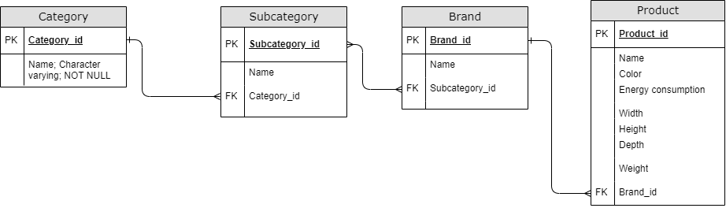

ER-діагарама побудована за нотацією «Crow`s foot».

**Опис предметної галузі**

Дана предметна галузь реалізує електронний довідник для зберігання технічних характеристик товарів.

**Перетворення моделі у схему бази даних**

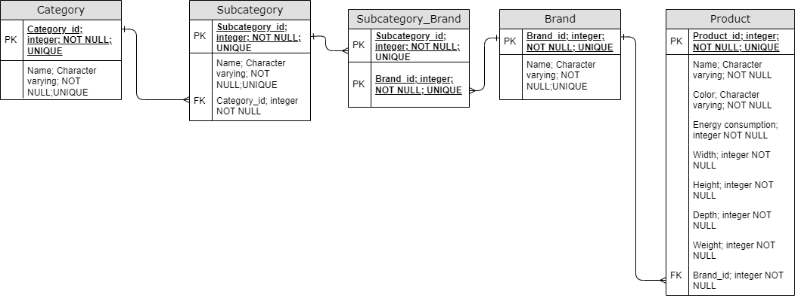

**Завдання №1**

Для перетворити модуля “Model” з шаблону MVC РГР у вигляд об’єктно-реляційної проекції (ORM) було використано бібліотеку SQLAlchemy.

Класи ORM:

**class** Category(Base):

__tablename__ = 'Category'

Category_id = Column(Integer, primary_key=True)

Name = Column(String(30), unique=True, nullable=False)

subcategories = relationship('SubCategory')

**class** SubCategory(Base):

__tablename__ = 'SubCategory'

SubCategory_id = Column(Integer, primary_key=True)

Name = Column(String(30), unique=True, nullable=False)

Category_id = Column(Integer, ForeignKey('Category.Category_id'))

brands = relationship('Brand', secondary='SubCategory_Brand')

**class** Brand(Base):

__tablename__ = 'Brand'

Brand_id = Column(Integer, primary_key=True)

Name = Column(String(30), unique=True, nullable=False)

products = relationship('Product')

**class** Product(Base):

__tablename__ = 'Product'

Product_id = Column(Integer, primary_key=True)

Name = Column(String(30), nullable=False)

Color = Column(String(30), nullable=False)

Width = Column(Integer, nullable=False)

Height = Column(Integer, nullable=False)

Deepth = Column(Integer, nullable=False)

Weight = Column(Integer, nullable=False)

Energy_consumption = Column(Integer, nullable=False)

Brand_id = Column(Integer, ForeignKey('Brand.Brand_id'))

**class** SubCategory_Brand(Base):

__tablename__ = 'SubCategory_Brand'

SubCategory_id = Column(Integer, ForeignKey('SubCategory.SubCategory_id'), primary_key=True)

Brand_id = Column(Integer, ForeignKey('Brand.Brand_id'), primary_key=True)

Програма працює ідентично розрахунково-графічній роботі.

Приклад отримання всіх даних з таблиці SubCategory:

subcategories = self.session.query(SubCategory).all()

**Завдання №2**

**Hash-індекс**

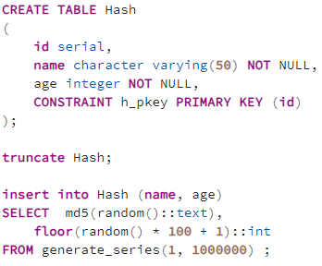

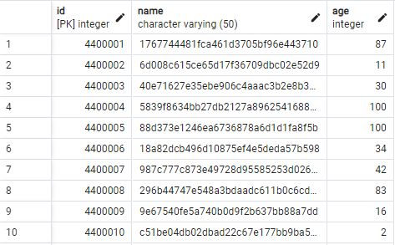

Тестування на 5-х запитах:

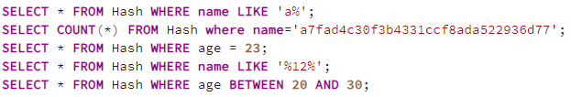

Результати без індексу:

1:



2:



3:



4:



5:



Створимо індекс:



Результати з індексом:

1:



2:



3:



4:



5:



Індекс hash ефективний для простих порівнянь, і не підходить для діапазонів або не є сильно ефективним рішенням для використання функцій LIKE.

Оскільки шукаючи точні значення хеш-функція може швидко визначити, в якому сегменті таблиці знаходиться потрібний рядок. Це дозволяє уникнути необхідності сканувати всю таблицю, що значно прискорює пошук.

**Gin-індекс**

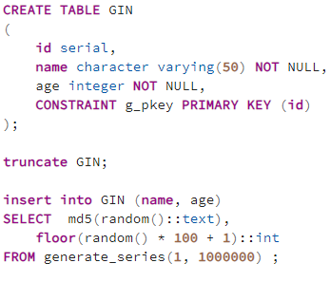

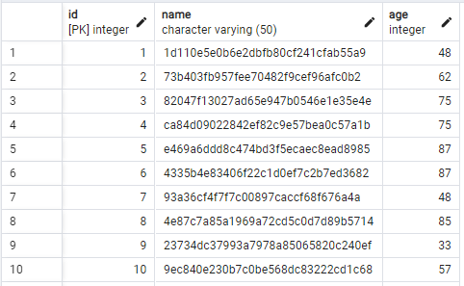

Тестування на 5-х запитах:

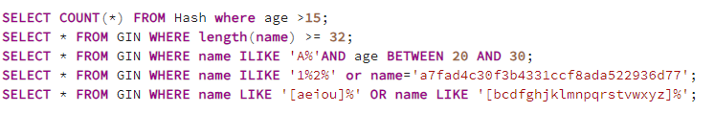

Результати без індексу:

1:



2:



3:



4:



5:



Створимо індекс:



Результати з індексом:

1:



2:



3:



4:



5:



Індекс gin ,скоріше за все, виявляється неекфективним через невідповідність типів атрибутів таблиці.

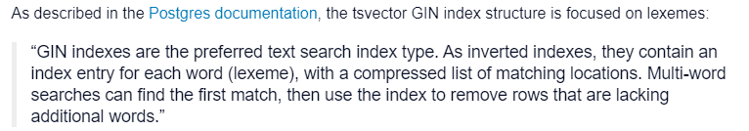

Якщо змінити тип поля таблиці то результат стане краще:

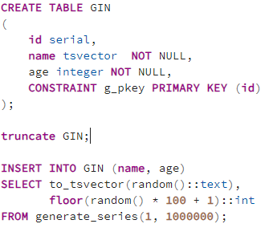

Тестування на 5-х запитах:

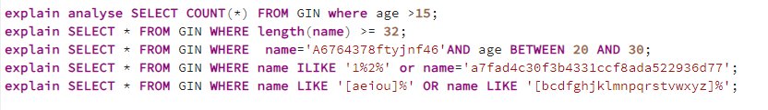

Результати без індексу:

1:



2:



3:



Створимо індекс:



Результати з індексом:

1:



2:



3:



Але в такому випадку неможливо використовувати функції LIKE, ILIKE для tsvector.

**Завдання №3**

**Тригери *after delete, insert***

Таблиці:

**CREATE** **TABLE** employees (

**id** **INT** **GENERATED** ALWAYS **AS** **IDENTITY**,

first_name **VARCHAR**(40) **NOT** **NULL**,

last_name **VARCHAR**(40) **NOT** **NULL**,

skill_group **INT** **NOT** **NULL**,

**PRIMARY** **KEY**(**id**)

);

**CREATE** **TABLE** dismissed_employees (

**id** **INT** **GENERATED** ALWAYS **AS** **IDENTITY**,

employee_id **INT** **NOT** **NULL**,

last_name **VARCHAR**(40) **NOT** **NULL**,

skill_group **INT** **NOT** **NULL**

);

Тригер:

**CREATE** **OR** **REPLACE** **FUNCTION** delete_insert_func()

**RETURNS** **TRIGGER** **AS** $$

**DECLARE**

old_employee employees%**ROWTYPE**;

**BEGIN**

**IF** **old**.skill_group>2 **THEN**

**INSERT** **INTO** dismissed_employees (employee_id, last_name, skill_group)

**VALUES** (**OLD**.**id**, **OLD**.last_name, **OLD**.skill_group);

**RETURN** **NEW**;

**ELSIF** TG_OP = 'INSERT' **THEN**

**IF** **length**(**NEW**.first_name) <= 1 **OR** **NEW**.first_name **IS** **NULL** **THEN**

**RAISE** **EXCEPTION** 'The first name cannot be less than 1 characters';

**return** **NULL**;

**END IF**;

**IF** **length**(**NEW**.last_name) <= 1 **OR** **NEW**.last_name **IS** **NULL** **THEN**

**RAISE** **EXCEPTION** 'The last name cannot be less than 1 characters';

**return** **NULL**;

**END IF**;

**FOR** old_employee **IN** **SELECT** * **FROM** employees **LOOP**

**UPDATE** employees **SET** skill_group = old_employee.skill_group + 1 **WHERE** **id** = old_employee.**id**;

**END LOOP**;

**END IF**;

**RETURN** **NEW**;

**END**;

$$ **LANGUAGE** plpgsql;

**CREATE** **TRIGGER** employees_insert_delete_trigger

**AFTER** **DELETE** **OR** **INSERT** **ON** employees

**FOR** **EACH** **ROW**

**EXECUTE** **FUNCTION** delete_insert_func();

Тригер працює наступним чином, після видалення робітника з рівнем навичок більше 2 він потрапляю до таблиці звільнених співробітників.

При вставці нових значень неможливо вставити співробтника у якого ім’я або прізвище коротше 2 символів, також придодаванні нового співробітника у старих підвищується рівень навичок. (не питайте чому)

Додамо 5 рядків до employees:

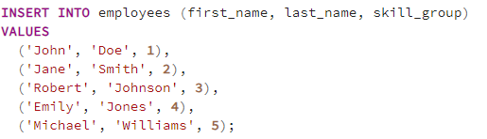

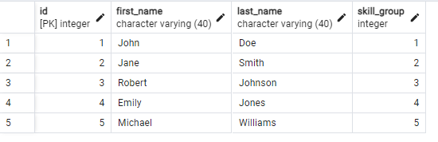

Тепер додамо 1 рядок:

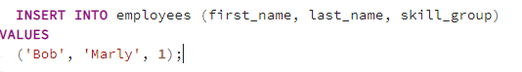

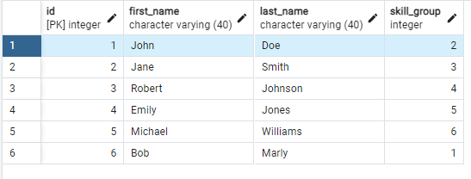

Неможливо вставити рядок з ім’ям/прізвищем у якого меньше 2 символів:

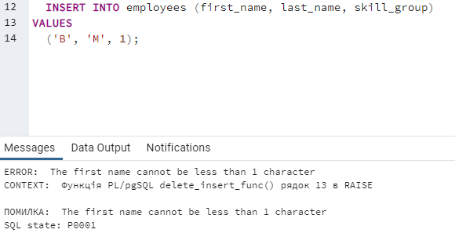

Видалимо Боба:

